# Gitlab本地配置教程

环境：windows windows安装虚拟机VMware Workstations 虚拟机安装ubuntu

Ubuntu下安装Gitlab请优先参考官网教程<https://about.gitlab.com/installation/>

若下载过慢，请百度其他教程去其他镜像网站下载

注意：使用NAT模式的虚拟机的ip地址会改变，网段也与主机不一致，外边的局域网也无法访问，需要将虚拟机设置成桥接模式并且复制物理地址，还要固定静态ip。

1. 虚拟机点击编辑-》虚拟网络设置，设置成桥接模式

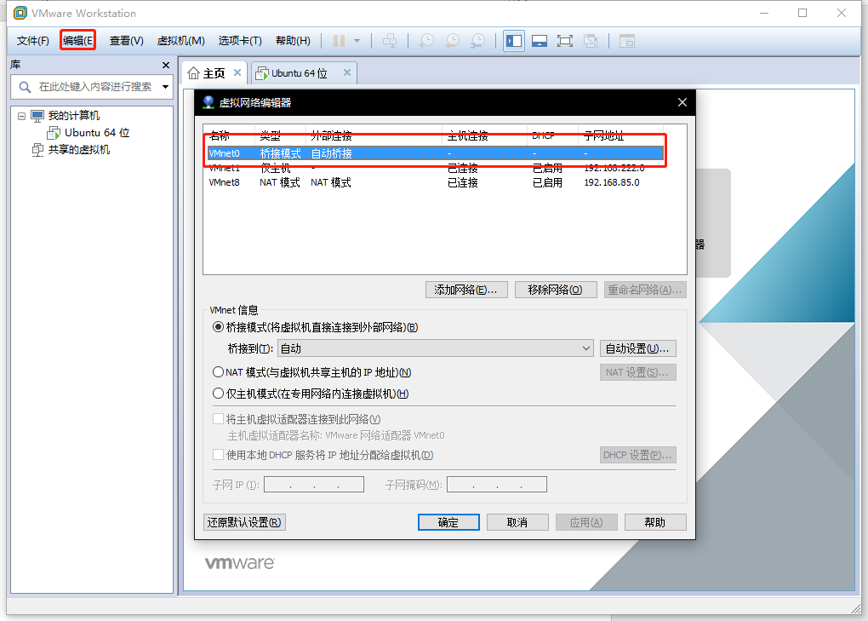

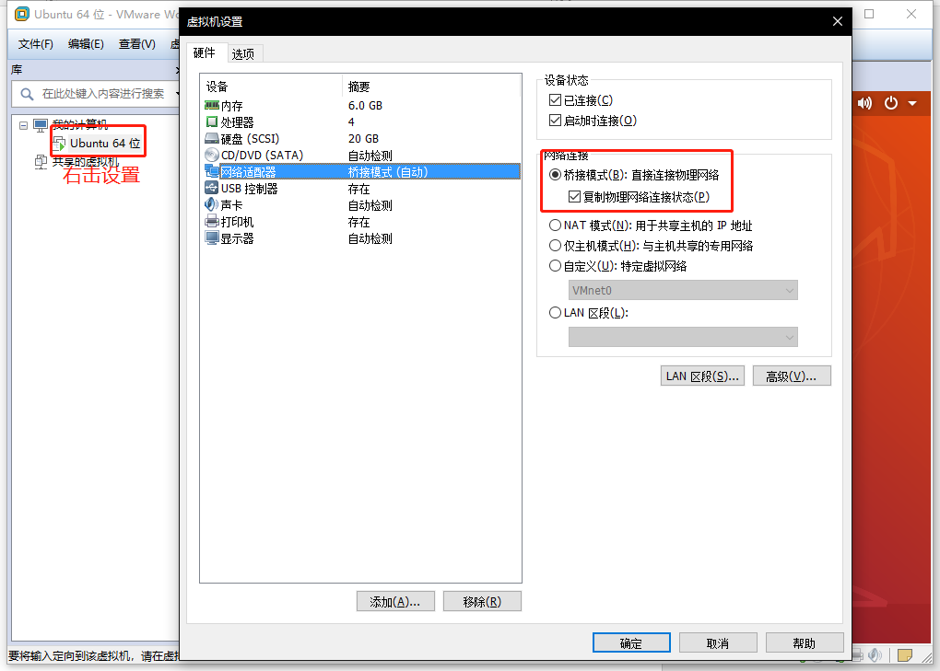

1. sudo vim /etc/network/interfaces

参照windows ip 网关 子网掩码 添加如下信息（与windows一致）：

iface ens33 inet static  
address 192.168.1.110（IP地址）  
gateway 192.168.1.1（网关）  
netmask 255.255.255.0（子网掩码）

1. 修改ubuntu的DNS ：sudo gedit /etc/systemd/resolved.conf

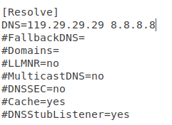

1. 终端安装完成后，输入sudo gedit /etc/gitlab/gitlab.rb

修改external_url 将Gitlab网站IP改为虚拟机IP

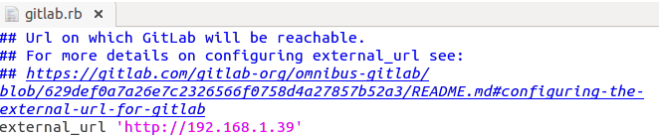

然后输入：sudo gitlab-ctl reconfigure

5.在任意局域网的浏览器中输入ubuntu的IP地址就能访问Gitlab网站。